LIETUVOS RESPUBLIKOS VYRIAUSYBĖS KANCELIARIJOS
POLITIKOS ĮGYVENDINIMO GRUPĖS
PAŽYMA
DĖL 2014–2020 m. veiksmų programos įgyvendinimo 2018 m. III ketvirtį (iki 2018-09-30)

Nr.
Vilnius
Ataskaitos teikėjas: Finansų ministerija.
Atskaitos tikslas: 1) pristatyti ES investicinių fondų 2014–2020 m. veiksmų programos (toliau – veiksmų programa) įgyvendinimo būklę iki 2018-09-30 ir pateikti rekomendacijas ministerijoms dėl spartesnio veiksmų programos įgyvendinimo 2) pateikti pasiūlymus dėl efektyvesnio veiksmų programos lėšų panaudojimo laiku.

I. Veiksmų programos įgyvendinimo būklė:

Iki 2018 m. rugsėjo 30 d. projektams paskirstyta 3,9 mlrd. eurų (58 proc.) ES fondų lėšų. Per trečiąjį šių metų ketvirtį sudarytų sutarčių suma (ES fondų lėšos) padidėjo 3,1 proc. Padidėjo ir paskelbtų kvietimų bei sudarytų projektų sąrašų suma, iki 2018 m. rugsėjo 30 d. minėta suma sudarė 5,2 mlrd. eurų (78 proc.) ES fondų lėšų. Per liepos – rugsėjo mėn. išmokėtų lėšų suma padidėjo 2,3 proc., ir 2018 m. rugsėjo 30 d. sudarė beveik 1,7 mlrd. eurų (25 proc.). Trečio šių metų ketvirčio pabaigoje EK deklaruota 1,5 mlrd. eurų (22 proc.) ES fondų lėšų.
Lietuva pagal ES išmokėtas Lietuvai lėšas (24 proc. nuo 2014–2020 m. Lietuvai skirto finansavimo) užima 8-ąją vietą tarp visų šalių narių ir viršija ES vidurkį, kuris yra 19 proc.

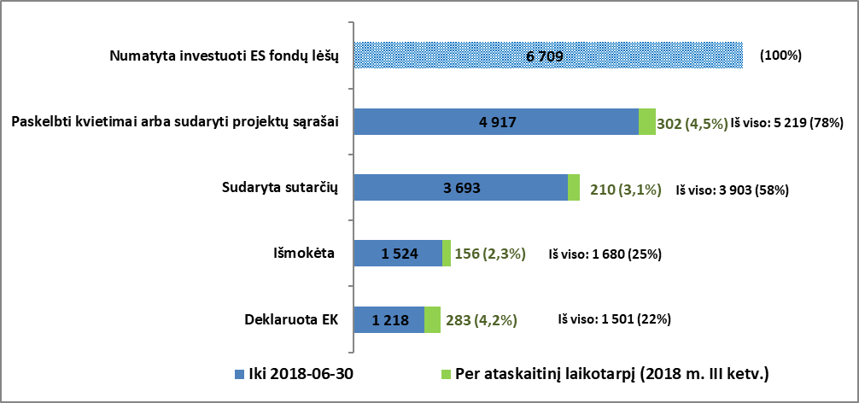

Reikšmingi per III ketv. nuveikti darbai:

• Liepos 13 d. patvirtinta Kultūros paso koncepcija.
• Rugpjūčio 10 d. pasirašyta IVPK projekto skirto valstybės IT infrastruktūros konsolidavimo reformai įgyvendinti sutartis (projekto vertė – 35,7 mln. eurų).
• Spalio 12 d. baigta valstybės pagalbos notifikavimo procedūra (gautas Europos Komisijos sprendimas) dėl priemonės „Naujos kartos prieigos plėtra“ (RAIN3 projektas).
• Spalio mėn. Vyriausybė suteikė Nacionalinės plėtros institucijos (NPĮ) statusą trims finansų įstaigoms: Invega, VIPA ir Žemės ūkio paskolų garantijų fondui.
• Skirta papildoma 100 mln. eurų investicija daugiabučių namų atnaujinimo projektams finansuoti. Už šias lėšas VIPA valdomas Daugiabučių namų modernizavimo fondas planuoja atnaujinti kelis šimtus daugiabučių namų.
• Baigtas Kultūros paveldo fondo finansinės priemonės finansų tarpininko atranka. Laimėtoju pripažintas AB Šiaulių bankas. Pirmas paskolas planuojama pradėti teikti 2019 m. III ketv.
• Transporto srityje pasirašyta sutartis už 13,0 mln. eurų inžinerinių eismo saugumo priemonių diegimui krašto ir rajoniniuose keliuose.
• Pasirašyta 13,1 mln. eurų sutartis projektui, skirtam elektros skirstomųjų tinklų modernizavimui ir plėtrai.
• Patvirtintas potvynių rizikos valdymo priemonių projektų sąrašas už 10,5 mln. eurų.

2018 m. asignavimų naudojimas ir ministerijų pažanga.
2018 m. valstybės biudžete numatyta apie 1 mlrd. eurų ES fondų lėšų. Iki 2018 m. III ketv. pabaigos išmokėta 392 mln. eurų ES fondų lėšų, tai sudaro 39 proc. 2018 m. asignavimų plano.
Iki 2018 m. rugsėjo 30 d. daugiausiai lėšų investavo Socialinės apsaugos ir darbo bei Aplinkos ministerija. Nepaisant investuotų lėšų, 4 ministerijos: Socialinės apsaugos ir darbo ministerija kartu su Sveikatos apsaugos, Energetikos bei Švietimo ir mokslo ministerijomis turi apie trečdalį, nesuplanuotų ES fondų lėšų, t. y. šiai daliai nesudaryta sąrašų ir nepaskelbta kvietimų.
Veiksmų programos įgyvendinimas pagal etapus ir pagal ministerijas (% nuo administruojamų lėšų)

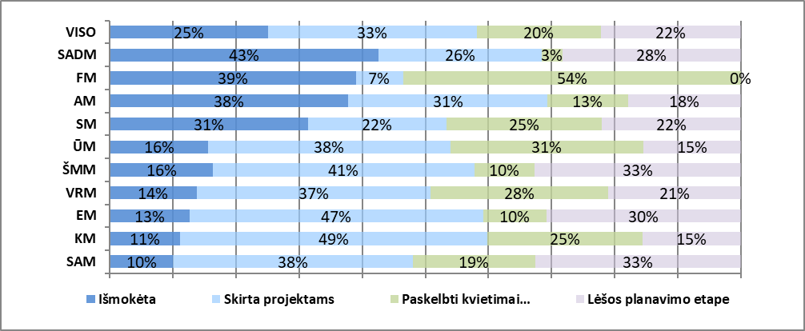

II. Rizikos.

2019 m. EK atliks Veiksmų programos įgyvendinimo peržiūrą, siekdama įsitikinti, ar pasiektos Veiksmų programoje nustatytų finansinių ir fizinių rodiklių 2018 m. siektinos reikšmės.
Rodiklių (finansinių ir fizinių) 2018 m. siektinos reikšmės laikomos pasiektomis, kai 2018 m. pabaigoje jie pasiekia bent 85 proc. nustatytos tarpinės reikšmės. Nukrypstant nuo šios nuostatos, kai į veiklos rezultatų planą įtraukti trys ar daugiau rodiklių, siektinos reikšmės gali būti laikomos pasiektomis, jeigu visi rodikliai, išskyrus vieną, 2018 m. pabaigoje atitinka 85 proc. nustatytos tarpinės reikšmės. 85 proc. tarpinės reikšmės neatitinkantis rodiklis turi atitikti ne mažiau kaip 75 proc. nustatytos tarpinės reikšmės. Jei šie rodikliai nebus pasiekti, Veiksmų programos prioritetas praranda 6 proc. prioriteto lėšų (veiklos peržiūros rezervą), kurie galės būti perskirstyti rodiklius pasiekusiems prioritetams.
2018 m. rugsėjo 24 d. EK savo sprendimu patvirtino Veiksmų programos keitimą, kuriuo buvo sumažintos finansinių rodiklių 2018 m. reikšmės. Nepaisant to, įvertinus esamus ir prognozuojamus lėšų išmokėjimus, didžiausia rizika iki 2018 m. pab. nepasiekti finansinių rodiklių išlieka 2, 5 (ERPF), 7 (ERPF), 8 (ERPF), 9 ir 10 prioritetuose.
Blogiausia situacija yra 7 prioriteto ERPF dalyje, kadangi nėra prognozuojama pasiekti finansinį rodiklį, o pasiekimui trūks net 11 mln. eurų. Nepasiekus rodiklio, bus prarastas veiklos lėšų rezervas, kuris šiame prioritete sudaro 25 mln. eurų.
III. Siūlomi veiksmai.

Atsižvelgiant į kiekvienos ministerijos pasiektus ir siektinus tarpinius rezultatus, yra teikiamos rekomendacijos, kurių įgyvendinimas užtikrintų investicijų panaudojimą tinkamai ir laiku, taip pat padėtų suvaldyti (kur tai įmanoma) riziką nepasiekti tarpinių finansinių ir veiklos rodiklių.
Kaip svarbiausi rekomendaciniai veiksmai, pažymėtini šie:
- 2 prioritete kol kas nesuplanuotas (vėluoja) Krašto apsaugos ministerijos projektas, skirtas ypatingos svarbos valstybės IRT infrastruktūros priemonių diegimui. Atsižvelgiant į tai, rekomenduotina iki 2019 m. kovo 31 d. į valstybės projektų sąrašą įtraukti Krašto apsaugos ministerijos projektą pagal priemonę „IRT Infrastruktūros optimizavimas ir sauga“. Taip pat, siekiant, kad iki 2018 m. pabaigos EK būtų deklaruota ne mažiau kaip 6 mln. eurų RAIN3 projekto išlaidų, reikalingas visų susijusių institucijų bendradarbiavimas (įskaitant Priežiūros komiteto, skirto prižiūrėti priemonių, susijusių su valstybės informacinių išteklių konsolidavimu, įgyvendinimą, įsteigimą).
- 4 prioritete Energetikos ministerija priemonės „Valstybei nuosavybės teise priklausančių pastatų atnaujinimas“. projektus ketino suplanuoti dar 2017 m. IV ketvirtį. Taigi, projektų planavimas šioje priemonėje vėluoja metus. Atitinkamai rekomenduotina iki 2018 m. lapkričio 30 d. sudaryti valstybės projektų sąrašą bent pusei priemonės sumos.
- 5 prioritete Aplinkos ministerija neįgyvendino teiktos rekomendacijos dėl gyventojų būstų pajungimo prie centralizuotų geriamojo vandens ir nuotekų tvarkymo tinklų mechanizmo sukūrimo. Siekiant išvengti pažeidimo dėl Tarybos direktyvos 91/271/EEB reikalavimų (gyventojų pajungimo) nevykdymo, prašoma Aplinkos ministerijos Iki 2018 m. lapkričio 30 d. pateikti kompleksinį veiksmų planą sektoriaus problemoms spręsti su konkrečiais terminais, kuris apimtų: naujų infrastruktūros planų rengimo ir taršos aglomeracijų apibrėžimo nustatymo spartinimą, vandentvarkos įmonių stambinimo proceso eigą; pasiūlymus dėl galimų alternatyvų (įvertinant kitus, nei šiuo metu ES fondų lėšomis finansuojamus, nuotekų tvarkymo būdus), kurios padėtų įgyvendinti Tarybos direktyvos 91/271/EEB nuostatas.
- 5 ir 7 prioritete Kultūros ministerijai rekomenduotina iki 2018 lapkričio 30 d. kartu su CPVA imtis reikiamų veiksmų, kad būtų pasiektas veiksmų programos 5 prioritetui numatytas finansinis veiklos peržiūros rodiklis, siekiant neprarasti Kultūros ministerijai skirto veiklos rezervo lėšų, t. y. spartinti projektų eigą ir išmokėjimus. Kultūros ministerijos rodiklių neapsiekimas įtakoja viso 5 prioriteto rodiklių pasiekimą ir smarkiai įtakoja galimybę gauti 6 proc. rezervo lėšų kitoms tame pačiame prioritete esančioms ministerijoms.
- 7 prioritete Vidaus reikalų ministerijai skirto ERPF finansavimo dalis siekia beveik 75 proc. viso prioriteto ERPF lėšų. Vidaus reikalų ministerija 7 prioriteto ERPF jai tenkančio finansinio rodiklio dalį planuoja pasiekti tik 73 proc., todėl smarkiai įtakoja viso prioriteto 6 proc. rezervo prieinamumą. Todėl prašoma Vidaus reikalų ministerijos spręsti savivaldybėse neįgyvendinamų 7 prioriteto projektų problemas, glaudžiai bendradarbiaujant su atitinkamų savivaldybių merais.
- 8 prioritete Sveikatos apsaugos ministerijai rekomenduotina iki 2018 m. lapkričio 12 d. suderinus su Konkurencijos taryba pateikti EK derinti valstybės pagalbos schemą dėl branduolinės medicinos centro (ciklotrono) įkūrimo siekiant EK sprendimą gauti ne vėliau kaip 2019 m. liepos 1 d.
- 10 prioritete išlieka didelė rizika 2018 m. pab. nepasiekti finansinio veiklos peržiūros rodiklio. Atsižvelgiant į finansavimo trūkumą suplanuotiems projektams ir didelę riziką prarasti veiklos rezervo lėšas, rekomenduotina Vidaus reikalų ministerijai turėtų taikyti griežtesnę sutaupytų lėšų naudojimo politiką įgyvendinant 10 prioriteto projektus.
Dalykinio vertinimo išvada

Siūlytina ataskaitą svarstyti Vyriausybės pasitarime ir pritarti Finansų ministerijos pasiūlymams, teikiamiems kartu su ataskaita.

Politikos įgyvendinimo grupės
patarėja Šarūnė Navickaitė-Dulaitienė

Šarūnė Navickaitė-Dulaitienė, tel. 8 706 63 750, el. p. sarune.navickaite@lrv.lt

